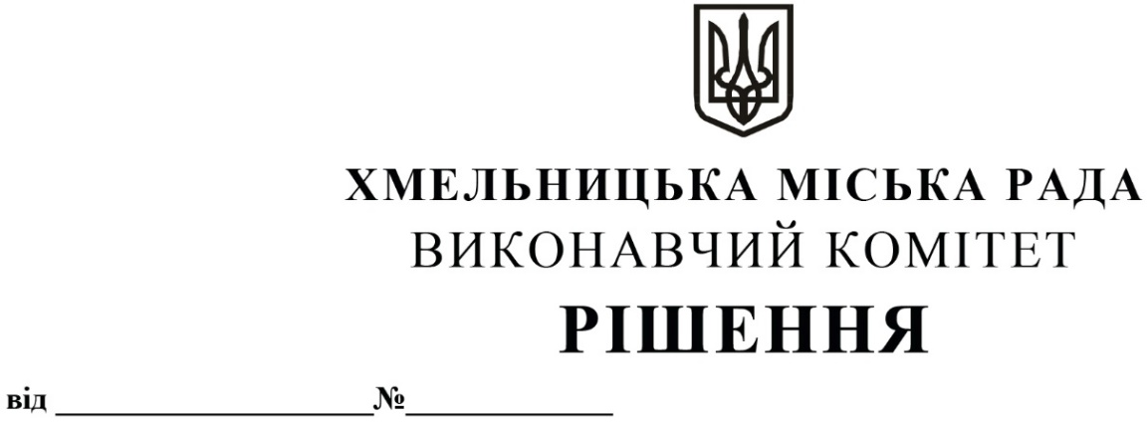

Про внесення на розгляд сесії міської ради пропозиції щодо внесення змін до рішення позачергової десятої сесії Хмельницької міської ради від 29.12.2016 року № 6 зі змінами

Розглянувши клопотання департаменту інфраструктури міста Хмельницької міської ради, керуючись Законом України «Про місцеве самоврядування в Україні», рішенням першої сесії Хмельницької міської ради «Про перейменування та створення виконавчих органів Хмельницької міської ради та затвердження положень про їх діяльність» від 08.12.2020 № 19, виконавчий комітет міської ради

ВИРІШИВ:

1. Внести на розгляд сесії міської ради пропозицію щодо внесення змін до Програми утримання та розвитку житлово-комунального господарства та благоустрою Хмельницької міської територіальної громади на 2017 - 2021 роки, затвердженої рішенням позачергової десятої сесії Хмельницької міської ради від 29.12.2016 № 6 зі змінами від 25.10.2017 № 9, від 10.10.2018 № 45, від 14.12.2018 № 35, від 11.12.2019 № 47, від 23.12.2020 № 60, а саме:
1.1. пункт 2 Паспорта програми викласти в наступній редакції: «Департамент інфраструктури міста Хмельницької міської ради»;
1.2. пункт 4 Паспорта програми викласти в наступній редакції: «Департамент інфраструктури міста Хмельницької міської ради»;
1.3. пункт 6 Паспорта програми викласти в наступній редакції: «Департамент інфраструктури міста Хмельницької міської ради, управління житлової політики і майна Хмельницької міської ради, управління комунальної інфраструктури Хмельницької міської ради»;
1.4. пункт 7 Паспорта програми викласти в наступній редакції: «Департамент інфраструктури міста Хмельницької міської ради, управління житлової політики і майна Хмельницької міської ради, управління комунальної інфраструктури Хмельницької міської ради, комунальні підприємства».
2. Контроль за виконанням рішення покласти на заступника міського голови - директора департаменту інфраструктури міста В. Новачка.

Заступник міського голови М. ВАВРИЩУК

